**深圳市前海蛇口自贸区医院负二楼空调机房排污泵维修/加装询价**

1. **询价编号：**ZW-XJ-2022-11-2
2. **项目名称：**负二楼空调机房排污泵维修/加装
3. **资金控制金额：**9000元
4. **项目资质需求：**供货人必须是在中华人民共和国境内注册的独立法人（提供营业执照扫描件，原件备查）；
5. **质量要求**：产品必须符合现行的国家标准或国际标准。
6. **报价：**应包括产品成本、运输费及税金等所有费用。
7. **结算方式**：按采购人财务科规定的付款方式。
8. **投递文件时间**：2022年11月2日至2022年11月4日
9. **报名方式：**扫描二维码投递电子文件。

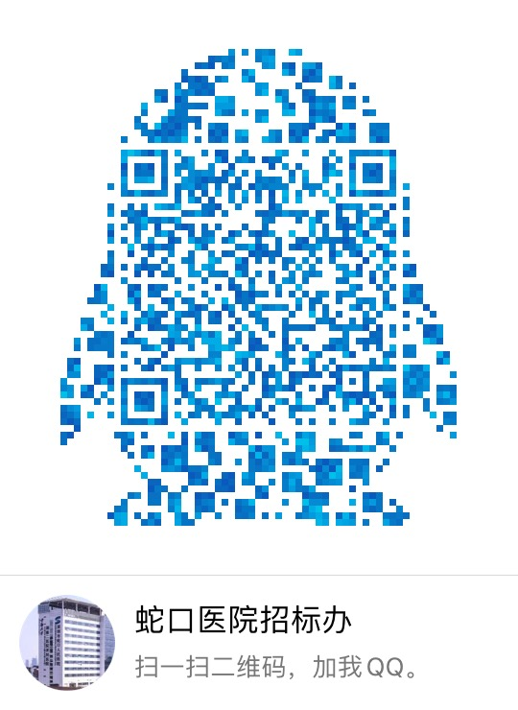

**（注：验证消息需备注写明报名项目及公司名称，若不按要求者无法验证通过）**

深圳市前海蛇口自贸区医院招标采购办公室

2022年11月1日

附表1

报价表

深圳市前海蛇口自贸区医院：

报价如下（人民币报价、单位：元）

|  |  |  |  |  |
| --- | --- | --- | --- | --- |
| 项目 | 单位 | 产地 | 单价 | 合计报价 |
| 排污泵安装 | 台 | 1 |  |  |
| DN100消声静音止回阀 | 个 | 2 |  |  |
| DN100镀锌管 | 米 | 2 |  |  |
| 安装补助 | 项 | 1 |  |  |
| 总合计（元） | | | |  |

公司盖章：

法人或法人授权人签名：

联系人电话：

年 月 日